打开gitbash输入$ ssh-keygen -t rsa -C "zanjiananzjn@163,com"



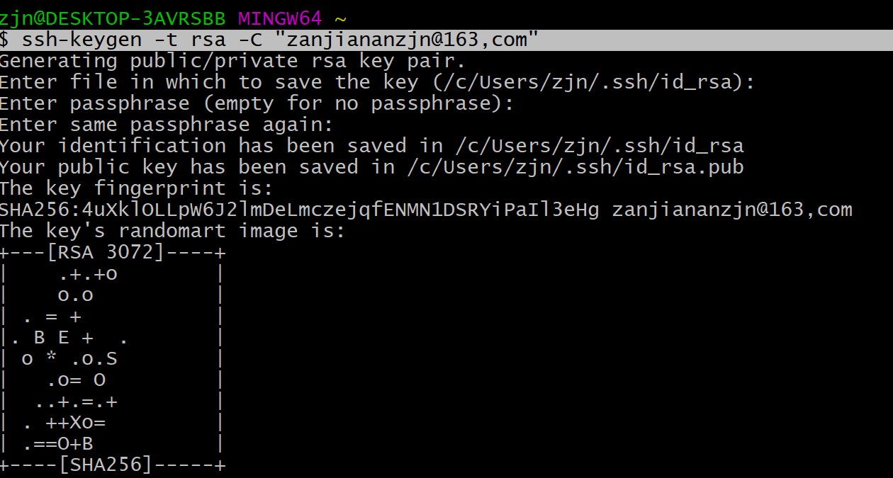

C盘文件夹下生成三个文件

C:\Users\zjn\.ssh

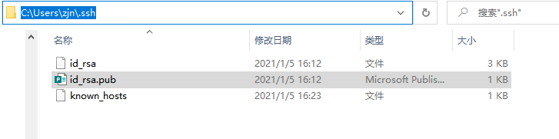

打开https://github.com/settings/ssh/new，在github上面设置新的key

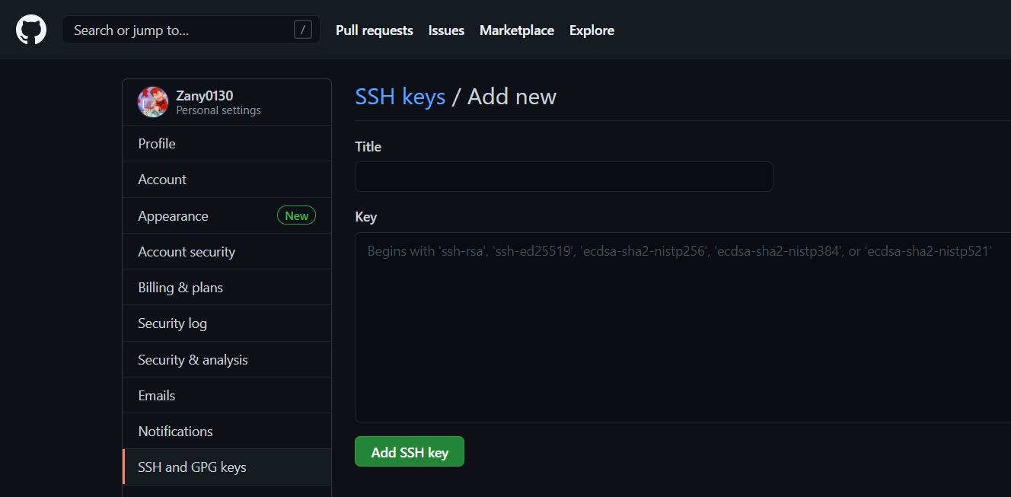

Title里面内容可以随便写，

Key中的内容为.ssh文件夹下面id_rsa.pub里面的内容，直接打开复制可能出现格式的错误

报错：Key is invalid. You must supply a key in OpenSSH public key format

通过在gitbash中的命令行直接复制到剪切板上：$ clip < ~/.ssh/id_rsa.pub

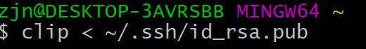

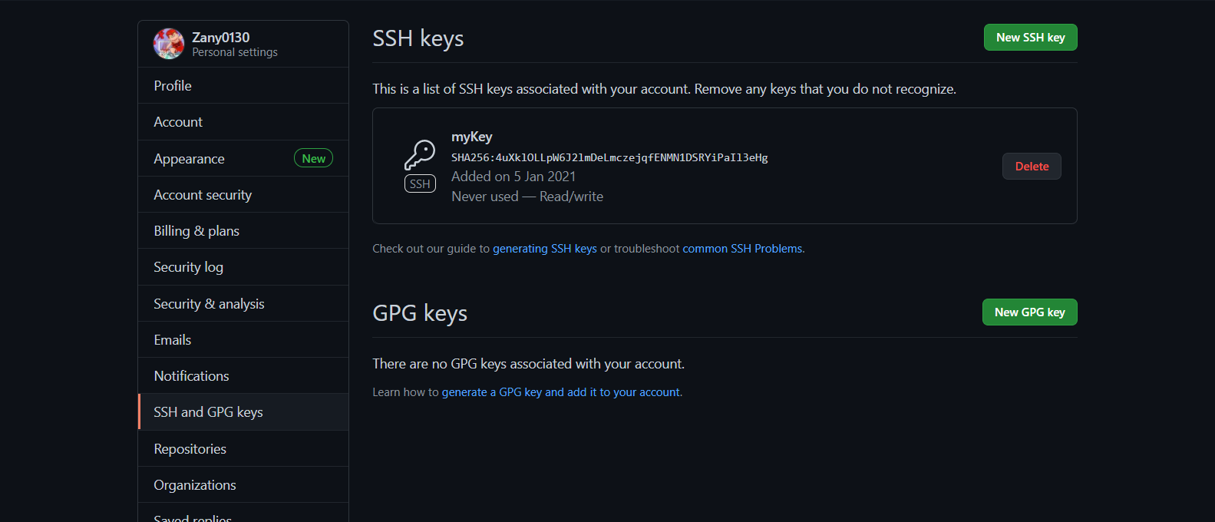

Ssh key 添加成功

测试链接是否成功：$ ssh -T git@github.com

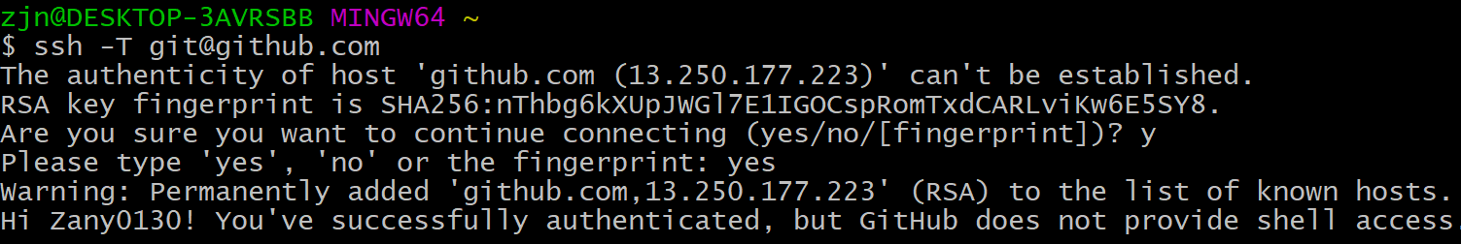

报错之后一直yes就可以，可以看到连接成功。

配置全局名称和邮箱：

$ git config --global user.name "Zany0130"

$ git config --global user.email "zanjiananzjn@163.com"

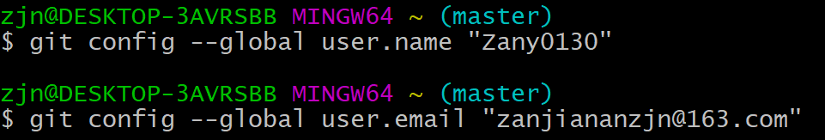

再次测试：$ git config --list

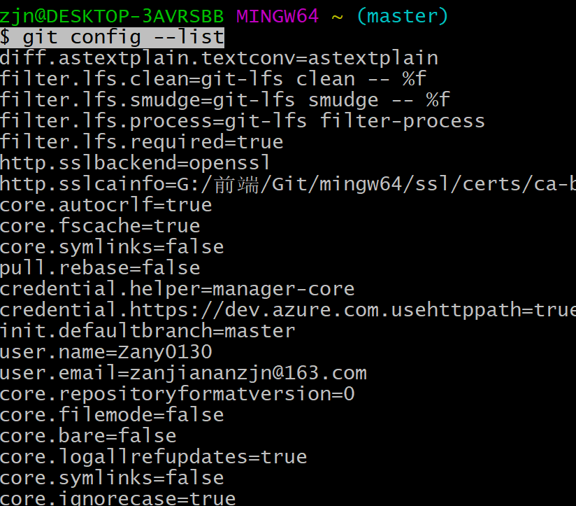

配置成功！

之后操作与linux指令异曲同工，毕竟是大牛中的大牛linux之父Linus Torvalds所开发。